**FIFTH (5°) GRADE “DAILY ROUTINES”**

**Asignatura:** Inglés **Curso:** Quinto

**Fecha:** semana 08 al 12 de Junio **Docente:** Paula Sepúlveda Millán

**Nombre del Alumno:** ______________________________

**I.- Objetivo de Aprendizaje:** Escuchar y demostrar comprensión de información explícita en textos adaptados y auténticos simples, temas de la vida cotidiana: la escuela, la casa, describir personas, objetos y su posición, lugares, acciones cotidianas. describir acciones cotidianas, Completar y escribir, de acuerdo a un modelo (OA 1-5-12-14)

**II.- Contenido “Daily routines”**

**III.- Objetivo de la clase:** comprender y describir rutinas diarias en la vida cotidiana identificando vocabulario en los ejemplos enseñados trabajando en guía y observando video

**IV.- Indicaciones generales: LEE ATENTAMENTE LAS INSTRUCCIONES / observa el siguiente link**

**I: yo** <https://www.youtube.com/watch?v=zzdz7mDW0eI>

**V.- Actividad a desarrollar: Lee atentamente las instrucciones**

**\* no olvidar poner nombre y apellido en guías**

**\* cada guía hecha será evaluada en los plazos establecidos**

Observa las frases a continuación que corresponde a la rutina diaria “Daily Routines”

I get up at 8 a.m. in the morning: me levanto a las 8 de la mañana

Brush my teeth: me lavo los dientes

I take a shower: me ducho

I have breakfast: yo desayuno

Go to sleep: me voy a dormir

I have lunch: yo almuerzo

I make the bed: hago la cama

I Do homework: hago la tarea

I go to school: voy al colegio

I wash the fase: me lavo la cara

I get dressed: me visto

I play instrument: toco un instrumento musical

I brush my hair: me peino

I go for a walk: salgo a caminar

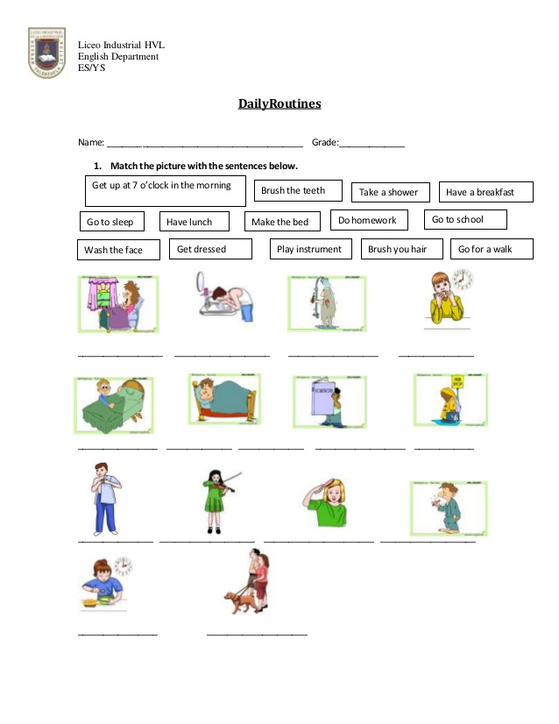Observa las actividades que se realizan en la vida diaria cotidiana y escribe en la línea las frases en Inglés según corresponda

**VI.-** **Retroalimentación:** de acuerdo a lo aprendido, como “**Ticket de salida**” describe 5 actividades de “tu rutina diaria” que realizas.

Ejemplo: I take a shower (me ducho)

1. ___________________________________
2. ___________________________________
3. ___________________________________
4. ___________________________________
5. ___________________________________

**VII.- Fecha de envío:** recepción y retiro de las guías los días lunes 08 y miércoles 10 de Junio en el colegio

**VIII.- Cómo y/o donde enviar:** vía correo electrónico (capturar imagen en celular y /o escanear) a: [paula.sepulveda@colegio-reneschneider.cl](mailto:paula.sepulveda@colegio-reneschneider.cl) hasta el día 14 de Junio.